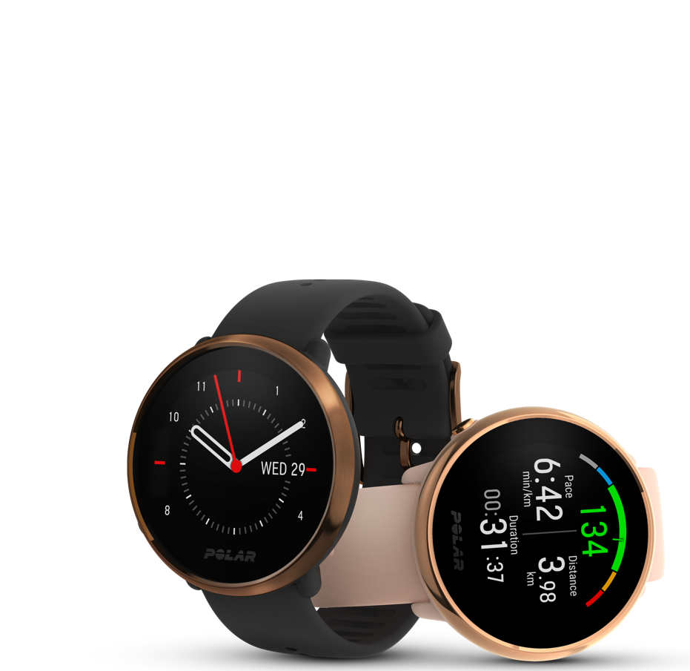

Des nouveaux coloris pour la Polar Ignite : Rose Gold et Black Copper

KEMPELE, FINLANDE, 5 septembre 2019 — Polar, la référence des technologies portables pour le sport et le fitness depuis plus de 40 ans, lance aujourd’hui deux nouveaux coloris pour sa montre Polar Ignite.

Les nouvelles finitions luxueuses Rose Gold et Black Copper viennent compléter la gamme des trois coloris déjà disponibles. Ces touches métallisées soulignent le design ultraplat et léger de la Polar Ignite, faisant grimper d’un cran son pouvoir de séduction. Car si une montre multisport se doit d’être fonctionnelle au quotidien, elle peut également être un accessoire élégant à part entière.

La Polar Ignite, lancée fin juin, a été conçue par Polar pour les amateurs de sport et de fitness en quête d’une solution qui s’adapte à leurs activités indoor et outdoor ainsi qu’à leur mode de vie ultra-connecté. Cette montre de fitness est équipée d’un GPS, d’un écran tactile convivial et d’une batterie d’une autonomie jusqu’à cinq jours. Elle propose à l’utilisateur des analyses de son sommeil, l’informe de sa récupération et élabore pour lui des entraînements personnalisés. En bref, la Polar Ignite est une solution polyvalente qui accompagne les athlètes dans de nombreux sports et activités.

Les principales fonctionnalités de la Polar Ignite :
- Cardiofréquencemètre optique Polar’s Precision Prime™
La seule technologie de mesure de la fréquence cardiaque qui repose sur trois capteurs, pour des mesures d’une précision et d’une fiabilité inégalées. À votre poignet, cette montre enregistre votre rythme cardiaque et votre activité tout au long de la journée.
- Informations sur la qualité de votre sommeil grâce à Sleep Plus Stages™
Plus qu’un simple suivi de vos cycles de sommeil, la Polar Ignite mesure une série de paramètres pour formuler un score facile à interpréter, grâce à une méthode validée scientifiquement. Sleep Plus Stages™ vous permet de visualiser comment votre mode de vie influence la qualité de votre sommeil.
- Découvrez comment vous récupérez grâce à Nightly Recharge™
La Polar Ignite associe les résultats de l’analyse du sommeil aux données de votre récupération physique après un effort ou un pic de stress. À partir de votre pouls, de la variabilité de votre rythme cardiaque et de votre respiration, Nightly Recharge™ évalue la récupération de votre système nerveux autonome pendant votre sommeil. En outre, votre montre multisport vous donne des conseils personnalisés pour que vos séances d’entraînement et vos périodes de repos respectent les besoins de votre corps, vous garantissant une amélioration de votre niveau et de vos prestations sur le long terme.
- FitSpark™ pour des entrainements personnalisés
La montre Polar Ignite vous propose chaque jour un guide d’entraînement basé sur votre niveau, votre évolution et vos données de récupération. FitSpark™ formule des suggestions sur mesure pour votre entraînement cardio, musculation ou autre séquence favorite.
- Exercices de respiration Serene™
Votre corps ne fait pas la différence entre le stress physique et mental. Raison de plus pour prendre soin de votre santé mentale, et ainsi mieux récupérer. Chaque jour, Serene™ vous rappelle vos exercices de respiration personnalisés pour décompresser, mieux récupérer et mieux dormir.
- Smart Coaching avancé
Outre ces nouvelles fonctionnalités, la Polar Ignite vous renseigne sur de nombreux paramètres de vos prestations et activités quotidiennes : suivi en continu de vos activités, mesure de la fréquence cardiaque, Running Index, Running Program programmes d’entraînement personnalisés et suivi de vos performances aquatiques.

Disponibilité
La Polar Ignite est en vente dans une sélection de boutiques et sur https://www.polar.com/be-fr/ignite. Les éditions Rose Gold et Black Copper sont en vente au prix de €229,90 . De plus, il existe maintenant les bracelets textiles en turquoise, blanc et noir, disponibles à €34,90. Récemment, un bracelet en cuir noir est également disponible à €39,90.

La montre existe également avec un bracelet interchangeable noir en TPU (199,90 €) ainsi qu’avec un bracelet en silicone jaune ou blanc (229,90 €). Les bracelets en silicone sont disponibles en S et M/L, pour 24,90 € l’unité.

Pour plus d’informations à propos de la Polar Ignite, rendez-vous sur www.polar.com/ignite.

À propos de Polar
Depuis plus de 40 ans, Polar innove sans cesse dans les technologies sportives pour aider les athlètes et leurs coaches à réaliser des performances exceptionnelles. D’abord spécialisé dans la mesure de la fréquence cardiaque, Polar a peu à peu diversifié son offre avec des solutions d’entraînement variées pour athlètes de haut niveau, coaches et adeptes de fitness. La précision, la fiabilité et l’expérience de Polar en font un partenaire de choix pour atteindre des prestations d’exception. L’assortiment d’accessoires primés de Polar se compose de montres avant-gardistes couplées aux apps et services dans le cloud de la marque, pour une intégration parfaite. Basée en Finlande, Polar est une entreprise non cotée en bourse et active dans plus de 80 pays. À travers le monde, plus de 35 000 détaillants commercialisent ses produits.
Pour plus d’informations, visitez www.polar.com.

Contact :
Sandra Van Hauwaert, Square Egg Communications, sandra@square-egg.be, GSM 0497251816.

